**BÁO CÁO CUỐI KỲ**

**Môn:** ***Xử lý ngôn ngữ tự nhiên***

**Nhóm: *8* - Mã môn: *504045***

**Người thực hiện: *Tăng Bảo Kiên - 51800203***

**Bài 2:**

1. **Mô tả bài toán:**

Chương trình hỏi đáp tự động tiếng Việt là một chương trình tương tác với người dùng thông qua việc đưa ra các câu trả lời phù hợp khi người dùng đưa vào hệ thống những dòng văn bản.

Đầu vào của chương trình là một văn bản do người dùng nhập.

Đầu ra của chương trình là một văn bản do hệ thống đưa ra.

1. **Giải pháp**

- Sử dụng phương pháp sinh câu trả lời.

- Sử dụng mô hình LSTM

_ Đọc dữ liệu

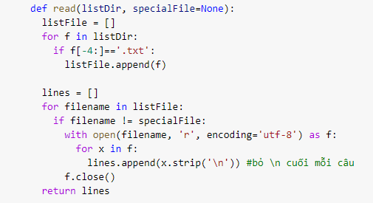

_ Tách dữ liệu thành tập câu hỏi và câu trả lời

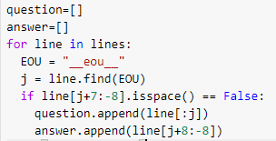

_ Tạo từ điển dựa trên tập dữ liệu câu hỏi

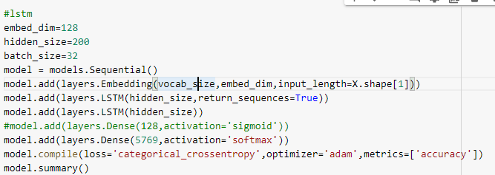

1. **Kết quả**

